①アプリケーションビルダーの[実行]または[実行(設定可)]ボタンをクリックする。
②[行追加]ボタンをクリックする。
③セルをダブルクリックして値を入力し、Enterキーを押さないで☒でフレームを閉じる。
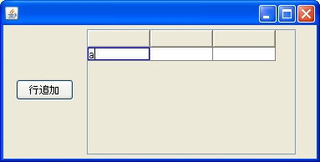
④再度、[実行]または[実行(設定可)]ボタンをクリックする。
⑤[行追加]ボタンをクリックすると、③で入力した値が入っている。
